Hà Quang Minh – 1931220012

Configuring VLans

Topology

Turn on switch Router 1

Cài đặt trong PC1 🡪 Desktop 🡪 Terminal OK **( cài đặt mk cho các switch** )

Line console 0 : là password đầu tiên khi vào ( thực hiện ở Switch LastName )

Line vty 0 4 và line vty 5 15 : Truy cập thông qua Telnet

MK : User Access Vertification : eiu

MK Cấp 2 : iteiu

**Setup Router**

Setup Vlan 10 cho S1 và S3 để successful PC1 🡪 PC2

Setup vlan 20 cho S1

Setup S2 :

**Set up cho cả 3 switch**

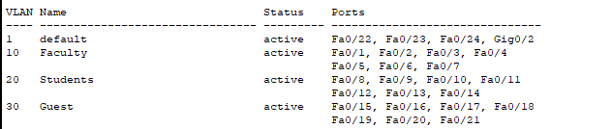

Ping nội mạng 🡪 Successful

**Ping ngoại mạng**

